Actividad: Control de Temperatura y Monitoreo de Humedad
La actividad consiste en el montaje electrónico y creación del programa en Arduino Blocks de un Control de Temperatura y Monitoreo de Humedad.

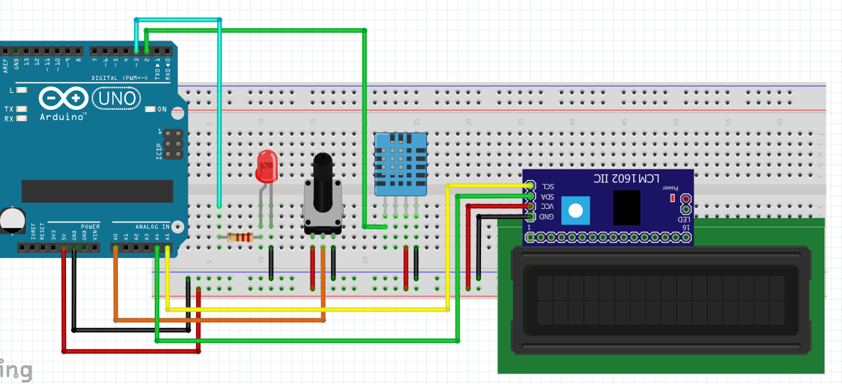

El control de temperatura está diseñado para trabajar como control de enfriamiento en un rango entre 15ºC y 45ºC. El potenciómetro funciona como set point de la temperatura deseada (15-45) y el led simula el encendido del sistema refrigerante,de tal manera que si la temperatura ambiente es menor a la temperatura deseada el led permanecerá apagado y si es mayor encenderá el led. En este experimento se utilizará un secador para subir la temperatura rápidamente y observar el funcionamiento del sistema. Adicionalmente el LCD mostrará también el valor de la humedad relativa en porcentaje.

